ПРОВЕРКА В ОТНОШЕНИИ ООО УК «Советская»
В Госжилинспекцию поступило обращение от жителей, проживающих по адресу: г. Липецк, ул. Звездная, д.4/3, по вопросу технического состояния трубопроводов системы канализации подвального помещения.
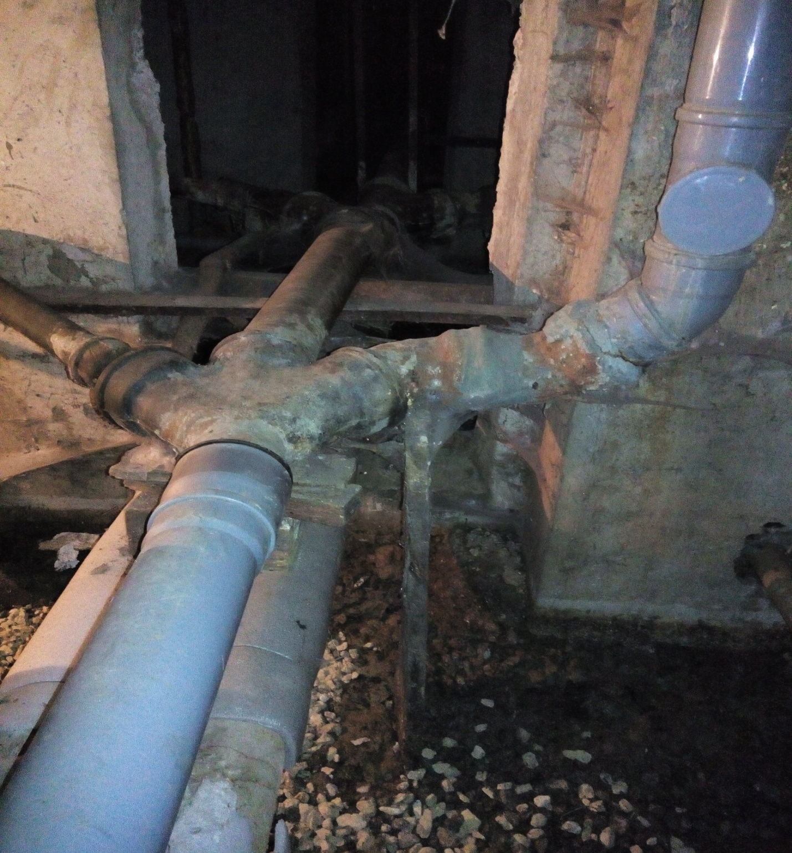

Госжилинспекцией произведена внеплановая проверка, по результатам которой ООО УК «Советская» выдано предписание об устранении выявленного нарушения.
В настоящее время, ранее выданное предписание выполнено, произведена замена трубопровода системы канализации в подвальном помещении дома № 4/3 по ул. Звездная г. Липецка.
